2024年辛口镇中心幼儿园大沙沃分园招生简章

家长您好！辛口镇中心幼儿园为天津市公办二级幼儿园，为满足辛口镇南片7个自然村适龄儿童入园需求，让孩子从小接受优质教育，辛口镇党委、政府投入大量财力、人力，在大沙沃村建立辛口镇中心幼儿园大沙沃分园，经多方检测和验收，现已具备开学入园条件，将选拔我镇公办园的优秀教师到分园任教。按照《2024年西青区幼儿园招生实施方案》相关要求，结合辛口镇党委、政府给予的优惠政策，现公布大沙沃分园招生简章，请您认真阅读招生简章和温馨提示，按照相关要求进行报名和填报。
一、招生范围：
（一）具有大沙沃、小沙窝、宣家院、毕家村、小杜庄、大杜庄、王家村以上7个自然村的户籍，且具有合法固定居所的证明（房证）。
（二）以上七个自然村以外的户籍（含外省市户籍），但确实居住在以上七个自然村的幼儿。需村委会开具确实居住的证明，并提供法定监护人的房证或购房协议（合同）、以及水、电、取暖、燃气等费用票据；或租房协议以及租房后水、电、取暖、燃气等费用票据。
（三）以上证明材料均需审核原件，上交复印件存档。
二、招生对象：
年满3周岁以上幼儿，2021年8月31日前出生且不满六周岁的幼儿。
三、招生名额：
本次招收总数60人，额满为止。
四、收费标准：
（一）根据镇党委、政府给予的惠民政策，本次入园的幼儿享受以下优惠：
1.具有大沙沃、小沙窝、宣家院、毕家村、小杜庄、大杜庄、王家村以上7个自然村的户籍且具有以上7个自然村合法固定居所证明的幼儿，两年内保育教育费每生100元/月。
2.以上七个村以外户籍（含外省市户籍），但实际居住在以上七个村的幼儿，两年内保育教育费每生200/月。
符合以上条件的幼儿，两年后根据上级政策调整。
3.出生日期在2018年8月31日以前的幼儿或其他情况的按每生450元/月。
（二）餐费：我园提供两餐一点，餐费每生12元/天。
（三）除以上收费，不再收取其他费用，如有其他代收代办项目，将严格按照有关文件收费。
五、报名要求：
1.户口本原件。户口本首页、监护人及儿童户口页复印件。
2.合法固定居所的证明(房证/购房协议/租房协议/居住证/村委会开具的实际居住的证明材料)。
3.适龄儿童户籍的户主、合法固定居所的产权所有人或承租人，必须是适龄儿童的父母、祖父母或外祖父母。
4.儿童预防接种证。
5.有效期范围内的体检单。
以上证明材料均需审核原件，上交复印件存档。
六、招生办法：
1.优先录取具有以上7个自然村户籍和固定居所证明合一的幼儿。
2.如录取超过60人，按照报名顺序，依次录取，额满为止。
3.现场验证、现场登记。
七、咨询时间、报名时间及地点：
1.为方便家长们了解本园招生政策，设立家长咨询日。
咨询时间：2024年8月7日（周三）上午9点-11点 下午2点-4点。
2.报名时间：2024年8月8日-8月9日（周四、周五）：每天上午9点至11点，下午2点至4点。
3.报名地点：大沙沃村别墅样板间旁、大沙沃分园院内
温馨提示：请家长认真阅读招生简章，务必在所述的时间内进行报名登记，保证所填写的幼儿身份证号、户口等信息与我园招生要求相符。
八、幼儿园招生工作咨询电话：
27971068（8:00-16:00）
更多咨询，请关注幼儿园微信公众号（二维码）：
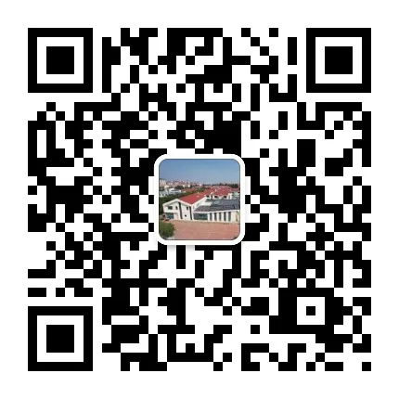

以上招生简章最终解释权归天津市西青区辛口镇中心幼儿园。

